Министерство науки и высшего образования Российской Федерации

Федеральное государственное бюджетное

образовательное учреждение высшего образования

«Воронежский государственный лесотехнический

университет имени Г.Ф. Морозова»

Кафедра автоматизации производственных процессов

## Лабораторная работа № 6.

по дисциплине «Технологии обработки информации»

«Вычисление нечётких выражений»

Выполнил ст-т гр. ИС2–191–ОБ Голубятников И.С.

Проверил: к.т.н. доц. Мещерякова А.А.

Воронеж 2021

Цель работы: освоить основные операции, выполняемые над нечёткими переменными.

Теоретическая часть

Пусть  и  –нечеткие высказывания со степенями истинности:





Тогда справедливы операции:

**Отрицание**



Для множества:





**Конъюнкция**

Степень истинности конъюнкции равна степени истинности менее истинного высказывания:



**Дизъюнкция**



**Исключающее или**



**Импликация**



Степень истинности  не меньше степени истинности  и тем выше, чем выше степень истинности .

**Эквивалентность**

Эквивалентность высказываний  и  есть минимум импликаций.

Высказывания  и  эквивалентны



Если , то высказывания обычно считают эквивалентными.

Пусть  и  – нечеткие переменные, соответствующие нечетким высказываниям  и .

Используются следующие меры сравнения заданных высказываний.

**Степень включения**

Когда говорят, что одна нечеткая переменная включена в другую, то под этим понимают, что .





Если включения  в  неполное, то говорят о степени включения  в .





**Степень равенства**





Задания

Вариант 4

|  |  |
| --- | --- |
| Треугольник Гаусса | НЕ, Очень, И |

1. Создать скрипт для выполнения работы и сохранить его. В первой строке написать комментарий, содержащий название работы.

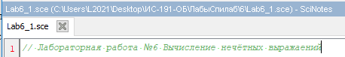

2. Создать окно для построения результатов работы

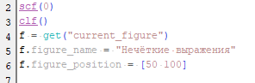

3. Создать треугольники и построить их в графическом окне

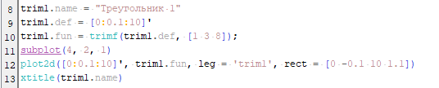

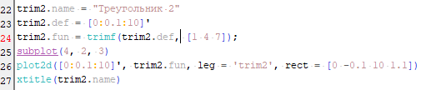

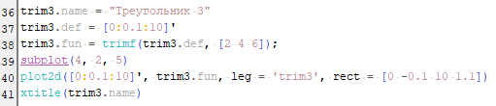

5. Вычислить и построить выражение «Очень треугольник 2»

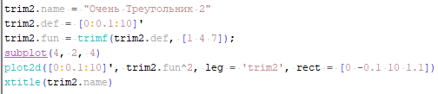

6. Вычислить и построить выражение «Треугольник с НЕ»

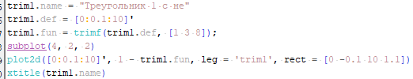

7. Вычислить и построить треугольник «Гаусса» и выражение «и»

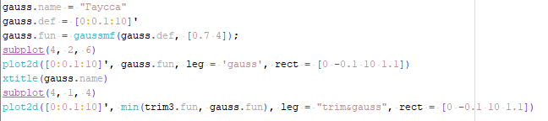

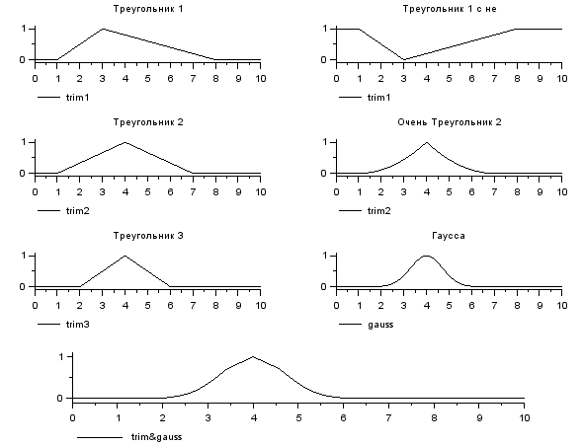

Вывод: Вычислил и построил функции НЕ, очень, И трёх треугольников и Гаусса.